



**Integrantes do grupo: Aroldo Jr, Eduardo Silva, Mateus Feitosa.**

**Manual do Sistema Gestor Hospitalar**

**Picos-PI**

**18 de junho de 2018**

Sumário

1. Introdução 4

2. Tela Inicial 5

3. Areá do Gerente (*Master*) 6

3.1 Login 6

3.2 Tela Principal 7

3.3 Cadastrar Atendente 8

3.4 Alterar Dados do Atendente 9

3.5 Excluir Atendente 10

4. Areá do Atendente 11

4.1 Login 11

4.2 Tela Principal 12

4.3 Cadastrar Paciente 13

4.4 Alterar Dados do Paciente 14

4.5 Excluir Paciente 15

4.6 Tela de Situação 16

# 1. Introdução

O Sistema Gestor Hospitalar é um projeto fictício criado por Aroldo de Moura Santos Júnior, Eduardo da Silva Rocha e Mateus Feitosa Lima, que servirá como trabalho final da matéria de Projeto e Desenvolvimento de Sistemas de Informação II.

O projeto inicialmente consiste em uma ferramenta, que tem como objetivo tentar auxiliar uma recepção de um hospital. Nele o que chamamos de Usuário *Master* (administrador) poderá cadastrar os Usuários Atendentes que terão acesso ao sistema e consequentemente, poderão efetuar a inserção dos dados do paciente ao sistema.

Foi desenvolvido utilizando a linguagem de programação Java e o SGBD MySQL. Como ferramentas foram utilizadas a IDE NetBeanas (v8.1 e 8.2) e a ferramenta MySQL Workbench, bem como diversos meios de pesquisas como livros e a internet.

# 2. Tela Inicial

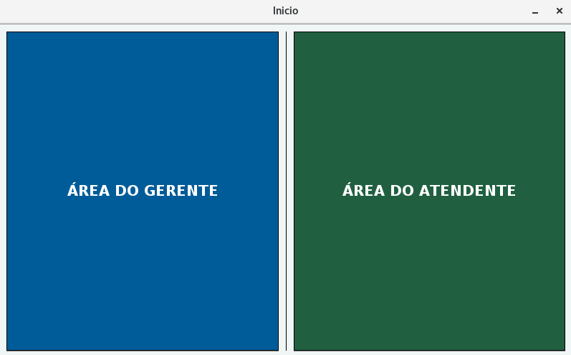

Aqui esta a primeira tela do software. Você tera duas áreas, a do **Gerente** (Funcionário *Master*) e a do **Atendente.** Para cadastrar seus primeiros atendentes:

* Clique no quadrado de tonalidade azul.
* Você será levado a área de Login.

# 3. Areá do Gerente (*Master*)

Você agora esta na área onde o gerente pode realizar suas ações relacionadas aos atendentes.

## 3.1 Login

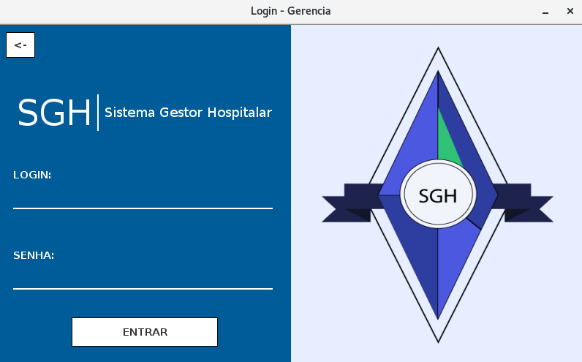

Entre com suas credenciais, pre definidas pelo desenvolvedor, para poder ter acesso as funcionalidades do gerente. Mais na frente o gerente poderá alterar a senha para uma que for de sua preferencia.

Caso queria voltar para a tela de escolher a área, clique no botão na parte superior esquerda da tela (←) .

## 3.2 Tela Principal

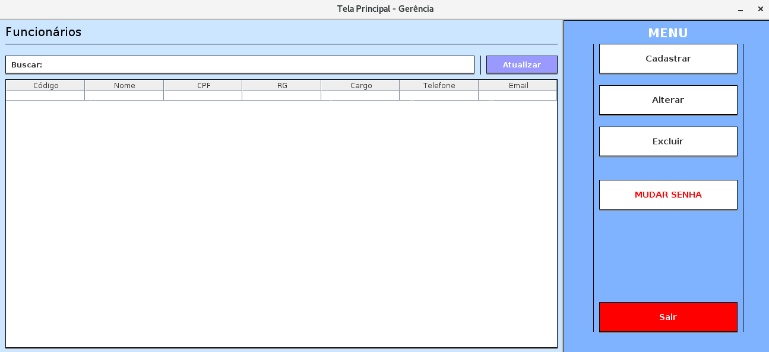

Aqui você poderá visualizar todos os atendentes que você cadastrar. Também terá acesso as funções:

* **Cadastrar:** onde serão inseridos os dados do atendente.
* **Alterar:** onde poderá alterar os dados inseridos do atendente. Selecione um atendente na tabela e pressione o botão Alterar.
* **Excluir:** **c****uidado!** Aqui você eliminará o registro do atendente do software. Selecione um atendente na tabela e pressione o botão Excluir.
* **Mudar Senha: cuidado!** Aqui você eliminará o registro do atendente do software.
* **Sair:** volta para a tela de Login.

## 3.3 Cadastrar Atendente

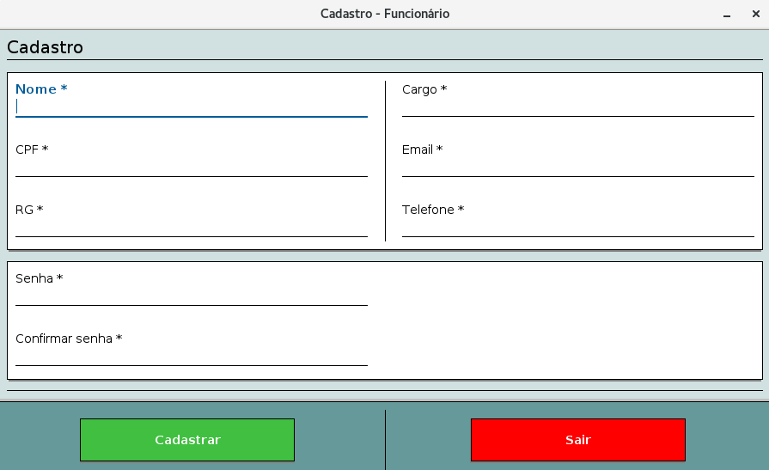

Nesta tela você irá preencher os campos com os dados do atendente.

**Nome:** insira o nome completo do atendente.

**CPF:** insira o numero do CPD do atendente.

**RG:** insira o numero do RG do atendente.

**Cargo:** insira o cargo (inicialmente só possui o cargo “Atendente” ).

***Email*:** insira o *email* do atendente (Se não possuir, será necessário criar um).

**Telefone:** insira o telefone do atendente.

**Atenção!**

Preencha todos os dados com muito cuidado e atenção, após terminar confira todos os dados inseridos nos campos. Se todos os dados foram preenchidos corretamente, clique no botão de tonalidade verde (Cadastrar).

## 3.4 Alterar Dados do Atendente

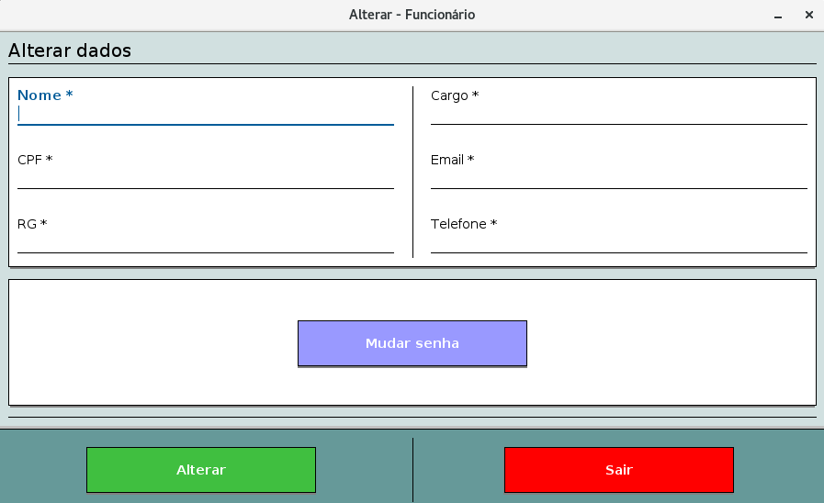

Nessa tela você poderá alterar os dados do atendente já cadastrado. Caso não queira mudar determinado(s) campo(s), apenas deixe-o como está.

Caso queira mudar a senha, clique no botão de tonalidade Azul/Roxo e lhe será mostrado os campos de preencher a senha.

**Atenção!**

Preencha todos os dados com muito cuidado e atenção, após terminar confira todos os dados inseridos nos campos. Se todos os dados foram preenchidos corretamente, clique no botão de tonalidade verde (Alterar).

## 3.5 Excluir Atendente

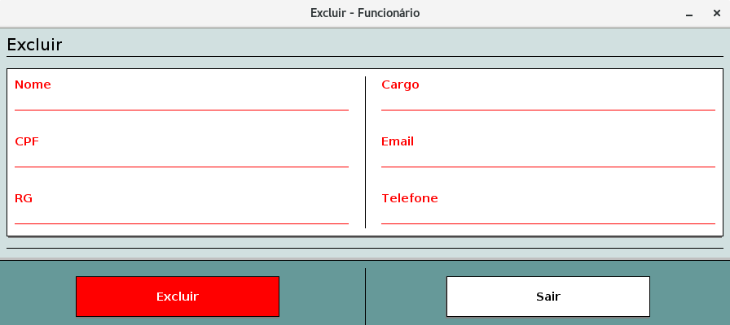

**Tome muito cuidado!** Confira todos os dados do atendente para ter certeza de que é o que você realmente deseja remover, ao conferir clique no botão de tonalidade vermelho e o atendente será removido do software.

# 4. Areá do Atendente

Você agora esta na área onde o atendente pode realizar suas ações relacionadas aos pacientes

## 4.1 Login

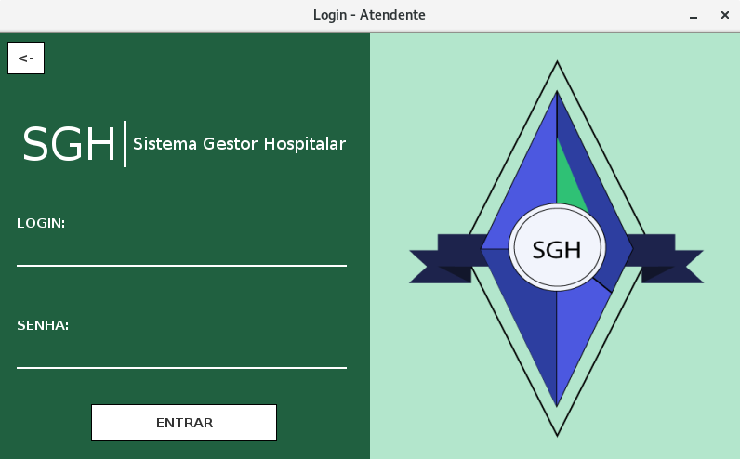

Entre com suas credenciais re definidas pelo gerente para poder ter acesso as funcionalidades do atendente. Mais na frente o gerente poderá alterar a senha para uma que for de sua preferencia.

Caso queria voltar para a tela de escolher a área, clique no botão na parte superior esquerda da tela (←) .

## 4.2 Tela Principal

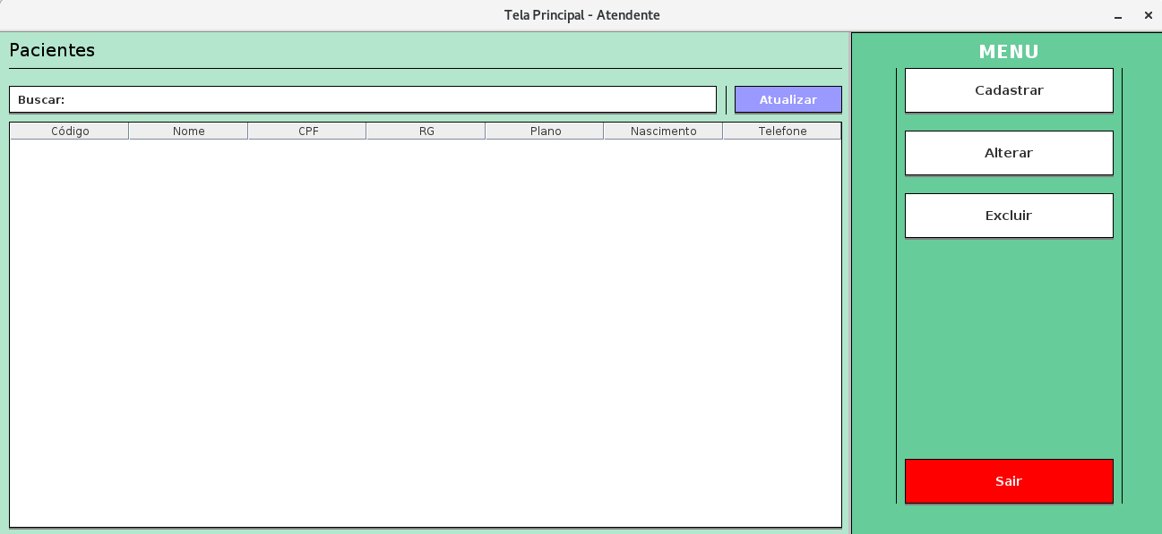

Aqui você poderá visualizar todos os atendentes que você cadastrar. Também terá acesso as funções:

* **Cadastrar:** onde serão inseridos os dados do paciente.
* **Alterar:** onde poderá alterar os dados inseridos do paciente. Selecione um paciente na tabela e pressione o botão Alterar.
* **Excluir:** **c****uidado!** Aqui você eliminará o registro do paciente do software. Selecione um paciente na tabela e pressione o botão Alterar.
* **Sair:** volta para a tela de Login.

Caso queira ver todos os dados relacionados a um determinado paciente, de um clique duplo e lhe será apresentada a tela de Situação.

## 4.3 Cadastrar Paciente

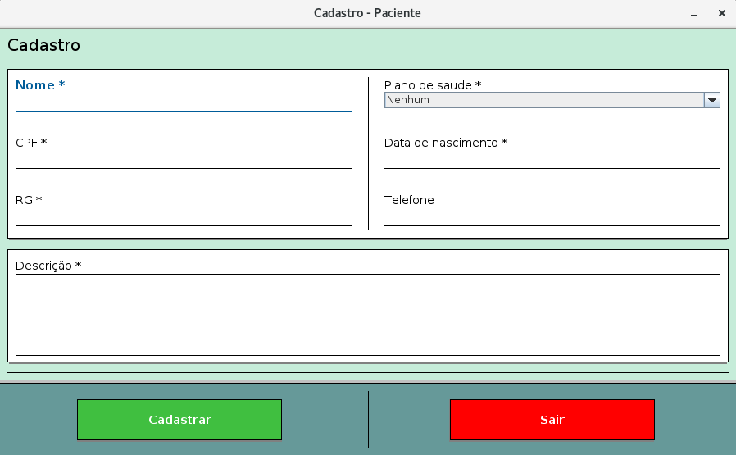

Nesta tela você irá preencher os campos com os dados do paciente.

**Nome:** insira o nome completo do paciente.

**CPF:** insira o numero do CPD do paciente.

**RG:** insira o numero do RG do paciente.

**Plano de Saúde:** clique na barra destacada e escolha o plano do paciente.

**Data de Nascimento:** insira a data de nascimento do paciente.

**Telefone:** insira o telefone do atendente. (Não é obrigatório)

**Descrição:** preencha este campo com detalhes do paciente (problemas, sintomas e etc.).

**Atenção!**

Preencha todos os dados com muito cuidado e atenção, após terminar confira todos os dados inseridos nos campos. Se todos os dados foram preenchidos corretamente, clique no botão de tonalidade verde (Cadastrar).

## 4.4 Alterar Dados do Paciente

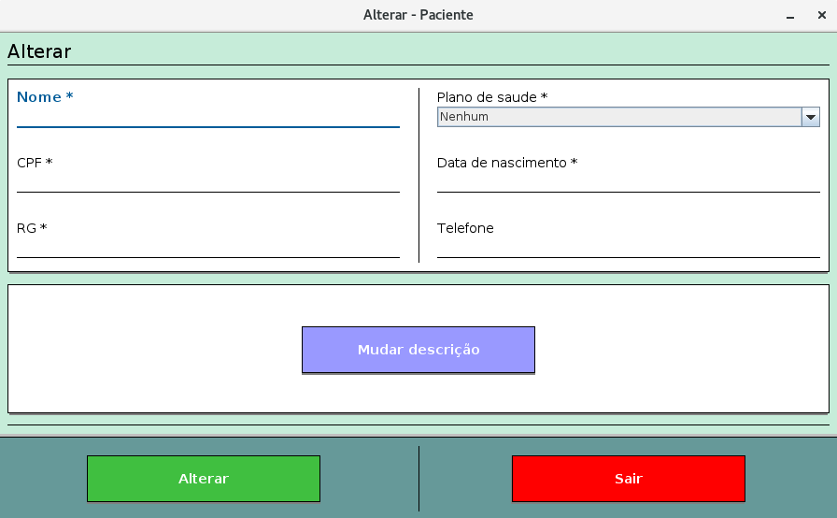

Nessa tela você poderá alterar os dados do paciente já cadastrado. Caso não queira mudar determinado(s) campo(s), apenas deixe-o como está.

Caso queira mudar a senha, clique no botão de tonalidade Azul/Roxo e lhe será mostrado os campos de preencher a senha.

**Atenção!**

Preencha todos os dados com muito cuidado e atenção, após terminar confira todos os dados inseridos nos campos. Se todos os dados foram preenchidos corretamente, clique no botão de tonalidade verde (Alterar).

## 4.5 Excluir Paciente

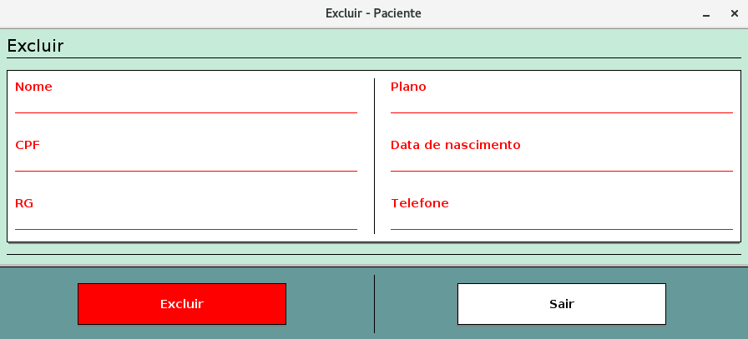

**Tome muito cuidado!** Confira todos os dados do paciente para ter certeza de que é o que você realmente deseja remover, ao conferir clique no botão de tonalidade vermelho e o paciente será removido do software.

## 4.6 Tela de Situação

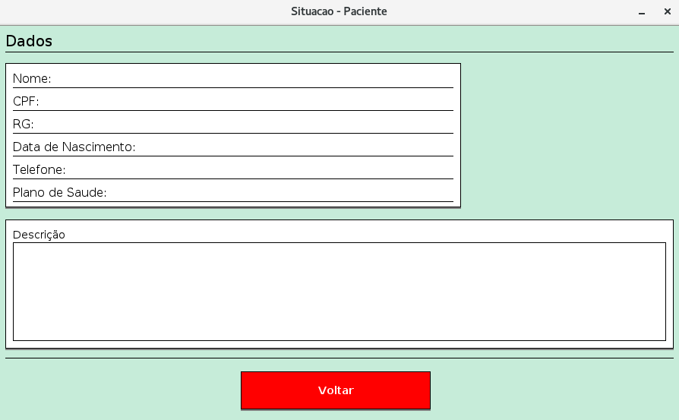

Na tela principal de um duplo clique no nome do paciente listado e lhe será mostrada a tela de situação onde poderá ver melhor os dados do paciente.